Материнский (семейный) капитал: реализация Федерального закона

в 2021 году

15 февраля 2021 года

ГУ-Главное управление ПФР №9 по г.Москве и Московской области напоминает, что Федеральным законом от 1 марта 2020 года № 35-ФЗ внесены изменения в законодательные акты Российской Федерации по вопросам, связанным с распоряжением средствами материнского (семейного) капитала.
С 1 января увеличены объемы поддержки семей с детьми по программе материнского капитала, распоряжение средствами стало быстрее и удобнее.
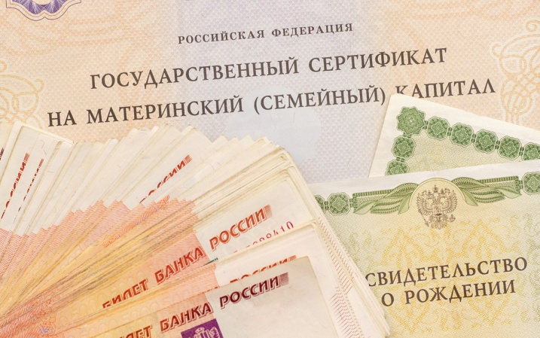
Индексация материнского капитала
С 1 января 2021 года размер материнского (семейного) капитала увеличен на 3,7% и составил 483 881,83 руб. в случае возникновения права на МСК до 1 января 2020 года, а также в случае рождения (усыновления) первого ребенка после 1 января 2020 года - 639 431,83 руб., в случае рождения (усыновления) второго и последующих детей, начиная с 1 января 2020 года, если до 1 января 2020 года право на получение сертификата не возникло.
Для родителей, которые сначала получили капитал на первого ребенка, а затем родили или усыновили еще одного ребенка, объем господдержки дополнительно увеличился. С нового года сумма такой прибавки к материнскому капиталу за счет индексации выросла до 155 550 рублей.
Средства семей, которые пока не полностью израсходовали материнский капитал, также были проиндексированы в январе.
Сокращение сроков получения и использования материнского капитала
На выдачу сертификата отводится не более пяти рабочих дней вместо прежних пятнадцати, на рассмотрение заявления о распоряжении средствами – не более десяти рабочих дней вместо одного месяца.
Начальник Главного управления ПФР №9 Людмила Тарасова отметила: «В отдельных случаях новые сроки по программе могут увеличиваться. Например, если ведомства представляют сведения по запросам ПФР не вовремя, то допускается оформление сертификата в течение пятнадцати рабочих дней. Также, когда ведомство или владелец сертификата не представили в фонд необходимые документы и сведения, решение о распоряжении средствами может быть принято в течение двадцати рабочих дней».

Проактивное оформление сертификата на материнский (семейный) капитал
С 15 апреля 2020 года государственный сертификат на материнский (семейный) капитал оформляется территориальными органами ПФР в проактивном режиме (беззаявительном порядке) на основании сведений о рождении ребенка, полученных из федеральной государственной информационной системы «Единый государственный реестр записей актов гражданского состояния» (ФГИС «ЕГР ЗАГС»), по месту регистрации акта о рождении ребенка.
Заявление может быть подано только в случаях, когда данные не могут поступить в территориальные органы ПФР из ЕГР ЗАГС, например при усыновлении ребенка, при регистрации рождения за границей, при приобретении гражданства России после рождения ребенка и др.

Увеличение ежемесячной выплаты из материнского капитала
С января выросла сумма, которая ежемесячно выплачивается некоторым российским семьям из материнского капитала. Теперь ее размер равен региональному прожиточному минимуму ребенка за второй квартал прошлого года.
В 2021 году в Москве это 15 450 руб., в Московской области – 13 317 руб.
Как и раньше, ежемесячная выплата из материнского капитала полагается семьям, в которых второй ребенок появился с 2018 года, и предоставляется до тех пор, пока ему не исполнится три года. Получить средства можно, если месячные доходы в семье не превышают двух прожиточных минимумов на человека. Сегодня установлено 24,8 тыс. рублей, при этом в зависимости от конкретного субъекта она либо выше, либо ниже.
В связи с упрощенным порядком оформления и продления выплат, который по-прежнему действует из-за сложной эпидемиологической обстановки, все ежемесячные выплаты из материнского капитала, срок которых истекает с апреля прошлого года до марта этого года, автоматически продлеваются без заявления от владельца сертификата и без подтверждения доходов семьи.

